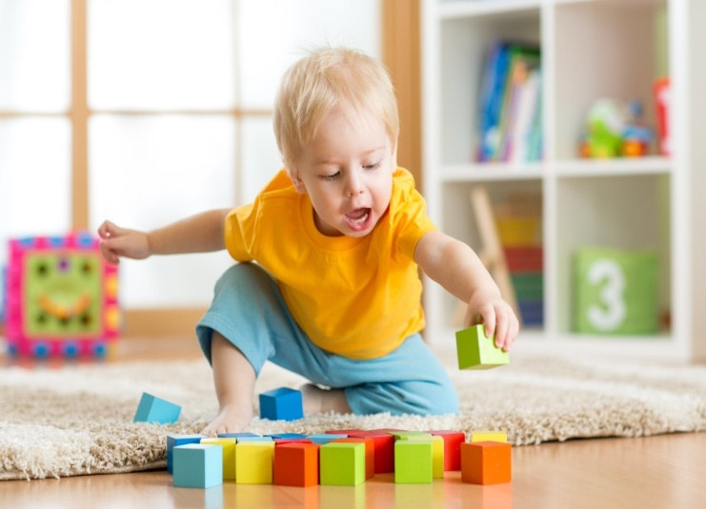  «Умейте открыть перед ребенком в окружающем мире что-то одно, но открыть так, чтобы кусочек жизни заиграл перед детьми всеми красками радуги. Оставляйте всегда что-то недосказанное, чтобы ребенку захотелось еще и еще раз возвратиться к тому, что он узнал»  В.А.Сухомлинский  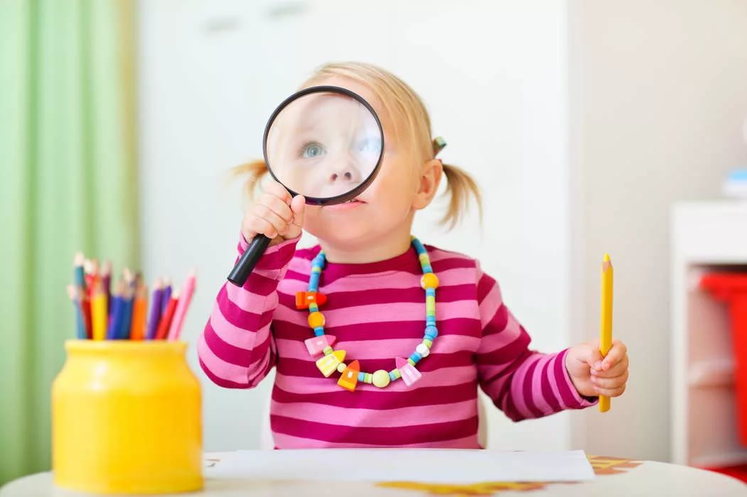 |  | Юридический адрес  446218, Россия,  Самарская область,  г. Новокуйбышевск, пер. Школьный, д. 7  Фактический адрес  446218, Россия, Самарская область,  г. Новокуйбышевск, ул. Нефтепроводчиков, д. 13  Режим/график работы  Понедельник - пятница - с 07-00 до 20-00  Суббота, воскресенье - выходные дни  Телефон/факс: 8 (84635) 4 -80-33  Е-mail:doo_sch6_ezhik_nkb@samara.edu.ru  Официальныйсайт: http://ejik.school6-novo.ru | Государственное бюджетное общеобразовательное учреждение Самарской области основная общеобразовательная школа №6 имени Героя Советского Союза А.В.Новикова города Новокуйбышевска городского округа Новокуйбышевск Самарской области структурное подразделение  «Детский сад «Ёжик»  «Особенности работы с детьми раннего возраста в современных условиях»  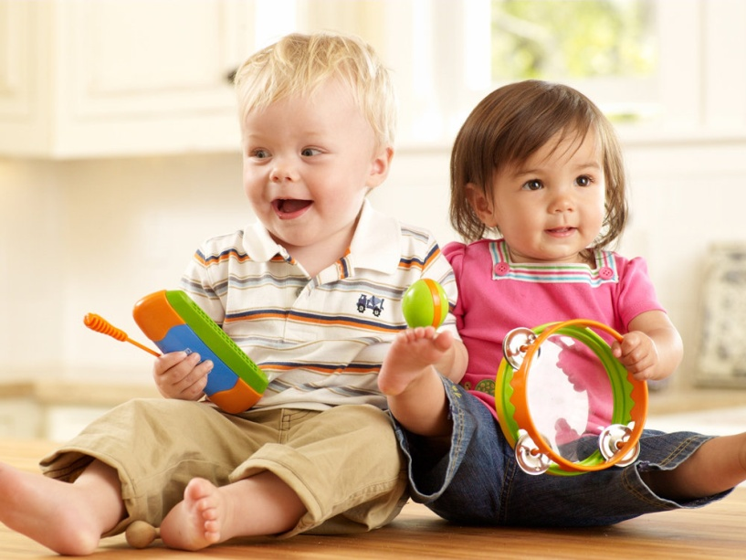  г.о.Новокуйбышевск  2019г.
9.30-10.00  Регистрация участников  ( Егорова С.В., делопроизводитель)  10.00-10.15  Вступительное слово.  Музыкальное приветствие. (Терентьева С.А., заведующий СП  музыкальные руководители  Цопова И.В., Власова Л.В.)  10.15-10.25  «Создание РППС в группе раннего возраста» (виртуальная экскурсия)  (Ющина Е.Н., старший воспитатель) |  | 10.25-10.35  Игровое занятие по адаптации детей раннего возраста к условиям дошкольной организации «Мыльные пузыри» (видеоролик)  (Талипова Н.А., педагог-психолог Скрипченко Л.А. воспитатель)  10.35-10.50  Опытно-экспериментальная деятельность «Волшебная капелька»  (Романенко В.А., воспитатель)  10.50-11.00  Совместная деятельность воспитателя с детьми «Путешествие в LEGO-страну»  (Лазарева И.С., воспитатель) | 11.00-11.15  Мастер-класс для родителей по речевому развитию детей раннего возраста «Супермамы» (Овчинникова Т.Н., учитель-логопед)  11.15-11.25  Музыкально-дидактическая игра «Веселый оркестр» с использованием нетрадиционных музыкальных инструментов (Власова Л.В., музыкальный руководитель)  11.25-11.30  Подведение итогов (Представитель РЦ)

